Министерство науки и высшего образования Российской Федерации

**Федеральное государственное бюджетное образовательное учреждение**

**высшего профессионального образования**

«Владимирский государственный университет

имени Александра Григорьевича и Николая Григорьевича Столетовых»

**(ВлГУ)**

**Кафедра информационных систем и программной инженерии**

Лабораторная работа №12

по дисциплине «Интегрированные информационные системы»

Выполнил:

студент гр. ПРИ-117

Емельянов Д.В.

Принял:

Ланская М.С.

Владимир 2020 г.

**Цель работы**

Изучить оборотные регистры накопления.

**Выполнение работы**

Регистр накопления Продажи

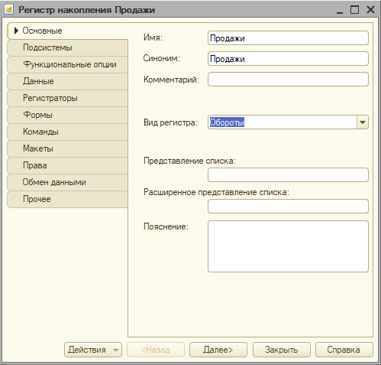

Данные Номенклатура

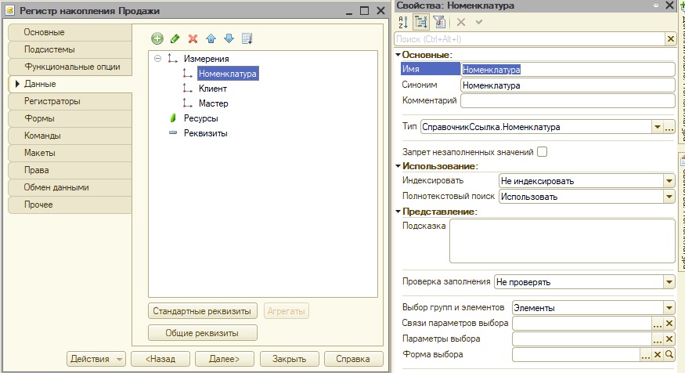



Данные Клиент

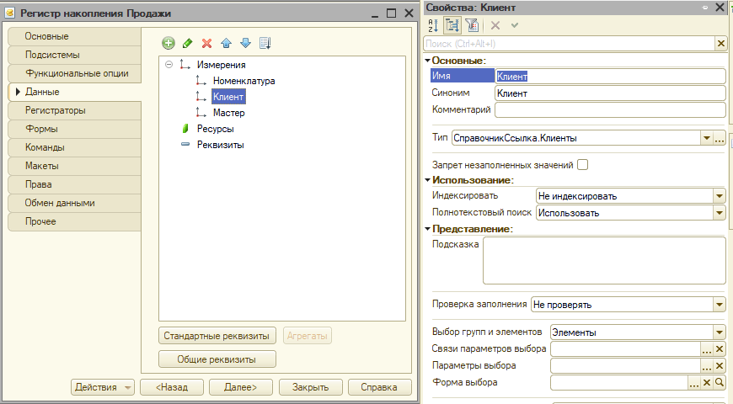



Данные Мастер

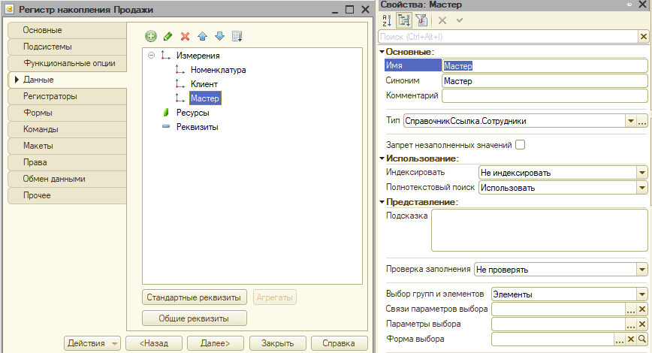



Добавление данных в Ресурсы

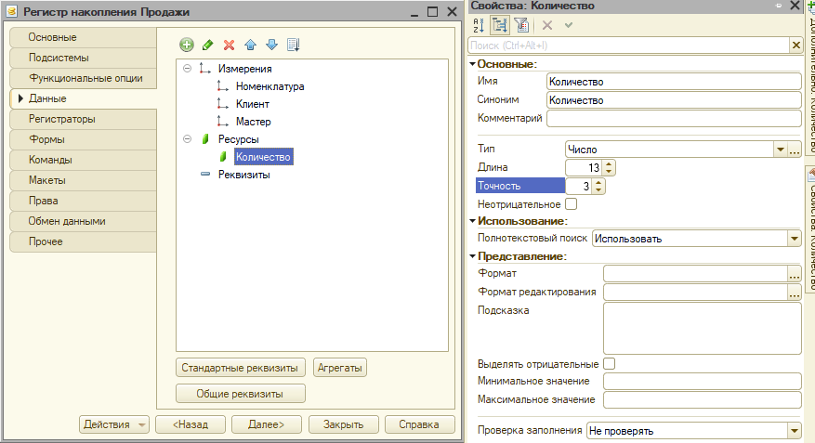

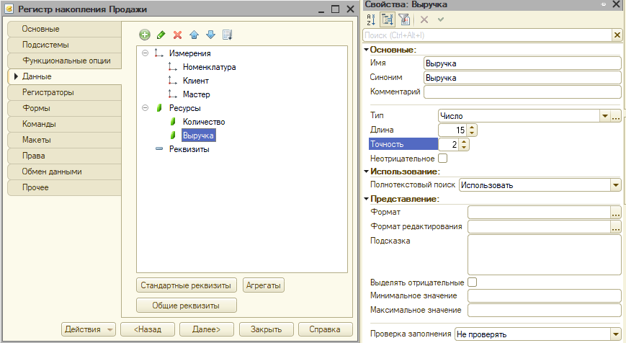

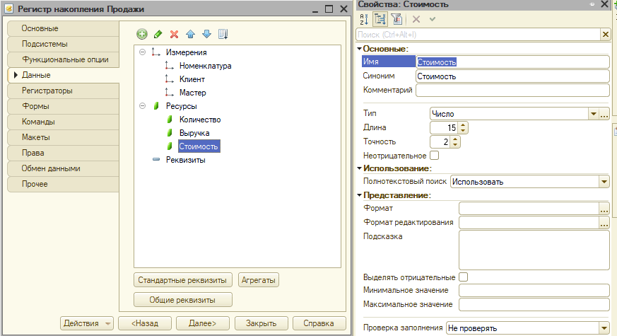

Редактирование командного интерфейса

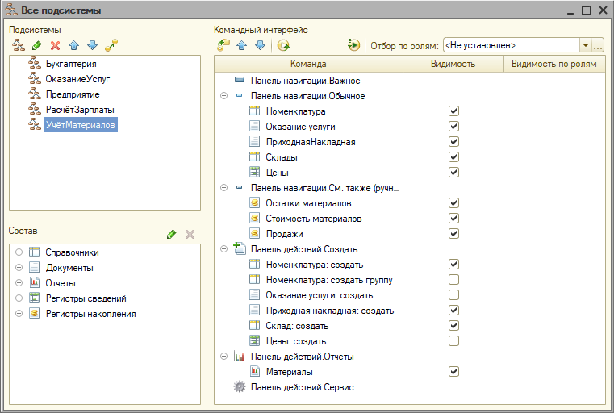

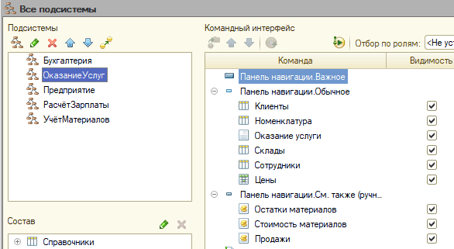

Добавление регистра продажи в движение документа

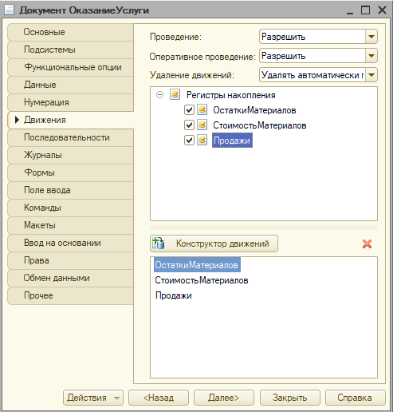

Изменённый модуль объекта документа «Оказание услуги»

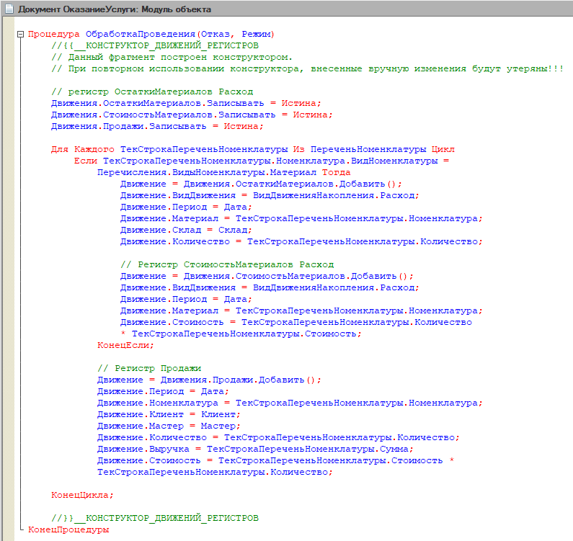

Настройка отображения регистра в командном интерфейсе

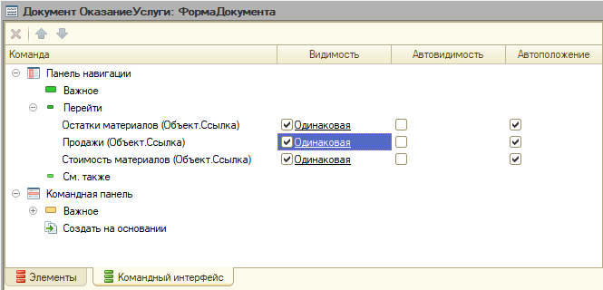

Движения документа Оказание услуги №1 в регистре Продажи

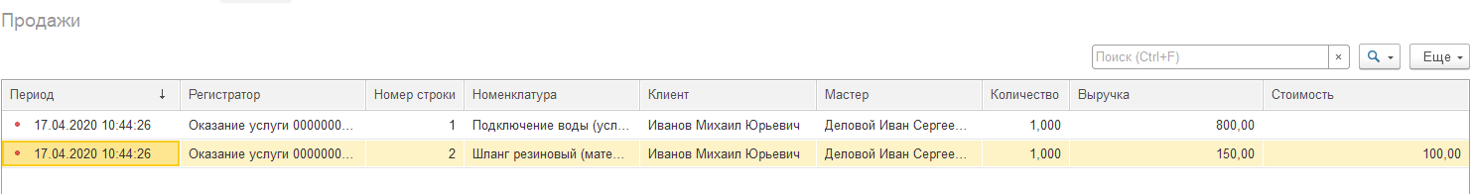

Движения документа Оказание услуги №4 в регистре Продажи

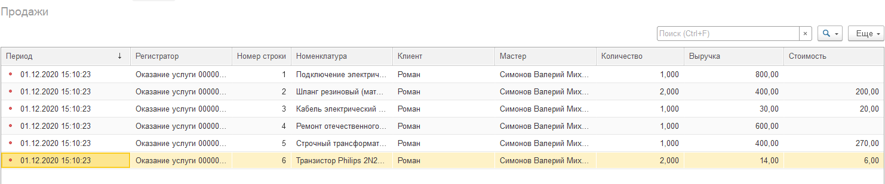

Движения документа Оказание услуги №3 в регистре Продажи

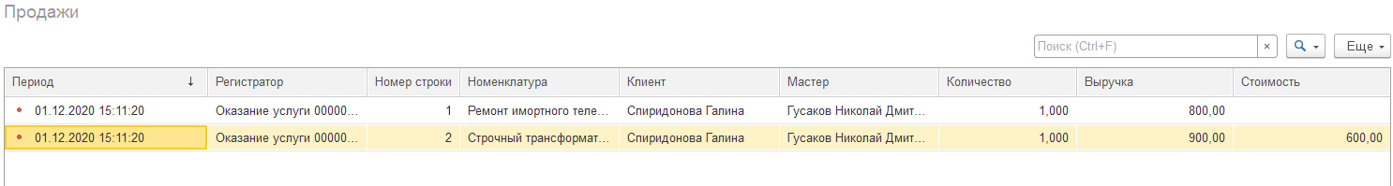

**Вывод**

В ходе выполнения лабораторной работы были изучены оборотные регистры накопления.